apstiprinĀts
Daugavpils Bērnu un jaunatnes sporta skolas direktors

_________________I. Utināns
Daugavpilī, 2017.gada 30.novembrī.
Nr. DBJSS2017/127

UZAICINĀJUMS
piedalīties aptaujā par līguma piešķiršanas tiesībām
“Daugavpils spēles” C un D gr. vieglatlētikā apbalvojumu izgatavošana
- Pasūtītājs:
Pasūtītāja nosaukums | Daugavpils Bērnu un jaunatnes sporta skola
Adrese | Kandavas iela 17a, Daugavpils, LV-5401
Reģ.Nr. | 90009242212
Kontaktpersona | Atbildīga persona: Gaļina Koziteva, 25982717,  e-pasts: daugavpilsbjss@inbox.lv

2.Iepirkuma priekšmets: “Daugavpils spēles” C un D gr. vieglatlētikā apbalvojumu izgatavošana;
3. Paredzamā līgumcena: līdz EUR 75,00 bez PVN
4. Līguma izpildes termiņš: 2017.gada 11.decembris.
5. Nosacījumi pretendenta dalībai aptaujā
5.1. Pretendent ir reģistrēts Latvijas Republikas Uzņēmumu reģistrā vai līdzvērtīgā reģistrā ārvalstīs;
5.2. Pretendentam ir pieredze tehniskajā specifikācijā minētā pakalpojuma sniegšanā;
5.3. Precīzs pakalpojuma apraksts ir noteiks tehniskajā specifikācijā (pielikums Nr.1).
6.Pretendentu iesniedzamie dokumenti dalībai aptaujā
6.1. Pretendents sastādīts finanšu/tehniskais piedāvājums (2.pielikums)

7.Piedāvājuma izvēles kritērijs: piedāvājums ar viszemāko cenu, kas pilnībā atbilst prasībām;
8.Piedāvājums iesniedzams: līdz 2017.gada 1.decembrim. plkst. 15:00
9.Piedāvājums var iesniegt:
9.1.personīgi, vai pa pastu pēc adreses Kandavas ielā 17a, Daugavpilī (3.stāvs, kab.305)
9.2.elektroniski (e-pasts: daugavpilsbjss@inbox.lv)
10.Paziņojums par rezultātiem: tiks ievietota Daugavpils pilsētas domei tīmekļa vietnē www.daugavpils.lv , sadaļā “Pašvaldības iepirkumi, konkursi”

Pielikumā:
- Tehniskā specifikācija;
- Finanšu-tehniskā piedāvājuma forma.

1.pielikums

Tehniskā specifikācija

Veicamā darba uzdevumi: “Daugavpils spēles” C un D gr. vieglatlētikā apbalvojumu izgatavošana;
Pasūtījuma izpildināšana: 2017.gada 11.decembris.
Piegāde: bezmaksas

N.p.k. | Pakalpojuma nosaukums | Apraksts | Mērvienība
1. | 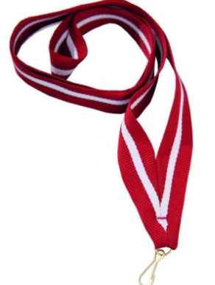Štancētas metāla medaļas d50mm ar vieglatlētikas motīvu komplektā ar Latvijas karoga krāsas lenti  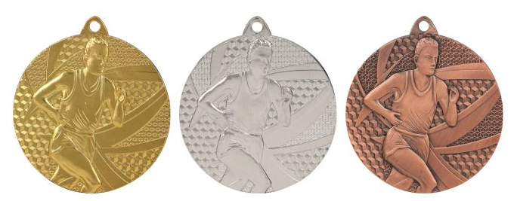 | Metāla štancētas medaļas zelta, sudraba un bronzas krāsā, d50mm, biezums 3mm ar vieglatlētikas motīvu komplektā ar Latvijas karoga krāsas lenti, platums 11mm, , reversā personalizācija ar krāsainu PVC uzlīmi, t.sk. maketēšana un dizains. | zelta – 20  sudraba – 20  bronzas - 20

Tehnisko specifikāciju sagatavoja
Daugavpils Bērnu un jaunatnes sporta skolas metodiķe J.Dedele

2.Pielikums

2017.gada ____________, Daugavpilī

FINANŠU - TEHNISKAIS PIEDĀVĀJUMS
Piedāvājam izgatavot apbalvojumus par šādu cenu:

Kam: | Daugavpils Bērnu un jaunatnes sporta skolai,  Kandavas iela 17a, Daugavpils, LV-5401
Pretendents
Reģ.Nr.
Adrese:
Kontaktpersona, tās tālrunis, fakss un e-pasts:
Datums:
Pretendenta Bankas rekvizīti:
N.p.k. | Pakalpojuma nosaukums | Apraksts | Mērvienība | Cena bez PVN
1. | Štancētas metāla medaļas d50mm ar vieglatlētikas motīvu komplektā ar Latvijas karoga krāsas lenti | Metāla štancētas medaļas zelta, sudraba un bronzas krāsā, d50mm, biezums 3mm ar vieglatlētikas motīvu komplektā ar Latvijas karoga krāsas lenti, platums 11mm, , reversā personalizācija ar krāsainu PVC uzlīmi, t.sk. maketēšana un dizains. | zelta – 20  sudraba – 20  bronzas - 20
 |  | Kopā:

3. Mēs apliecinām, kā:
- Līguma izpildes termiņš līdz 2017 gada 11.decembrim;
- Nekādā veidā neesam ieinteresēti nevienā citā piedāvājumā, kas iesniegts šajā iepirkumā;
- Nav tādu apstākļu, kuri liegtu mums piedalīties iepirkumā un izpildīt tehniskās specifikācijās norādītās prasības
Paraksta pretendenta vadītājs vai vadītāja pilnvarota persona:
Vārds, uzvārds, amats
Paraksts
Datums

